第六周習題課

一．冪級數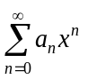
1.求冪級數的收斂半徑，收斂區間和收斂域
（1）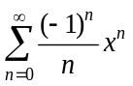。

（2）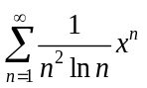

（3）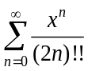，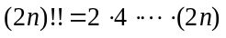。

（4）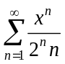，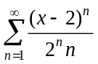。

（5）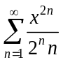。

二．函數的Taylor展開
常見函數的Taylor展開：
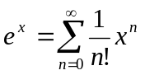，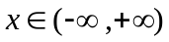，
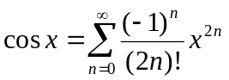，，
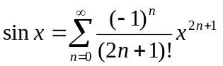，，
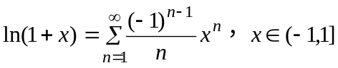，
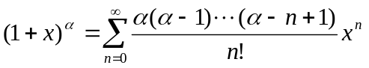，
其中，當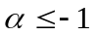 時，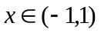；當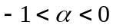 時，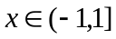；當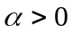 時， 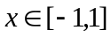。
特別地，當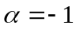時，有 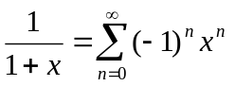，。
1.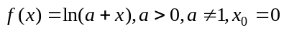。

2.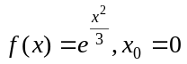。

3.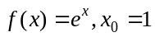。

4.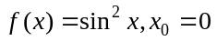。

5.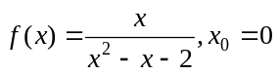

三．多元函數的極限
1.求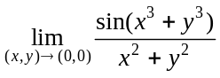。

2.求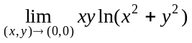。

四．偏導數與全微分
1.設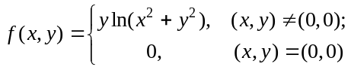，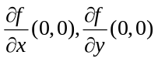是否存在？

2.設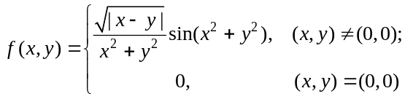，
（1）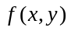在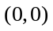點是否連續？
（2）在點是否可微？

3. 設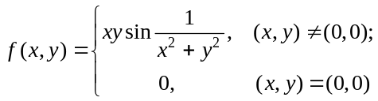，
（1）在點是否連續？
（2）在點是否可微？

